**宁波东方理工大学(暂名)校园建设项目永久校区一期-1交通划线工程**

**报名公告**

采购人名称：宁波东方理工大学(暂名)

代建人名称：深圳市润置城市建设管理有限公司

2025 年 4 月

**宁波东方理工大学(暂名)校园建设项目**

**永久校区一期-1交通划线工程**

**报名公告**

深圳市润置城市建设管理有限公司（以下称代建人）受宁波东方理工大学(暂名) （以下称采购人）的委托，就宁波东方理工大学(暂名)校园建设项目永久校区一期-1交通划线工程组织公开报名，诚邀符合条件的潜在单位参加报名，择优邀请参与投标。

一、项目名称：宁波东方理工大学(暂名)校园建设项目永久校区一期-1交通划线工程。

二、项目概况：本工程位于宁波市镇海区清水浦片区，校园北临风华路，南接滨江路，东至宁波绕城高速，西接逸夫路。

三、采购范围：本次采购为宁波东方理工大学(暂名)校园建设项目永久校区一期-1交通划线工程。

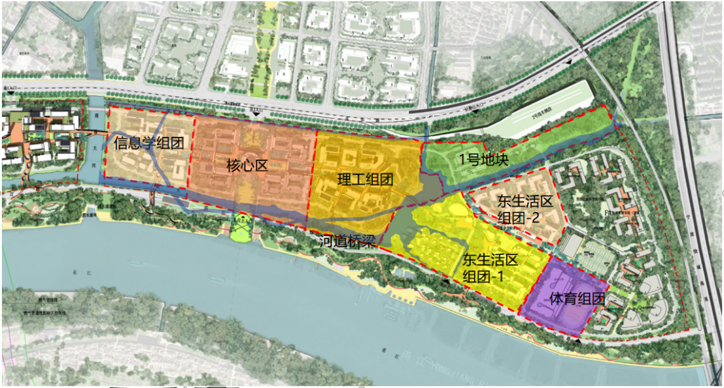

报名单位需负责：核心区、理工组团、东生活组团-1、体育组团、1号地块地下室划线及校园园区内地上道路划线的工作，并主责完成相关政府部门的备案。工程内容大致包括：车位划线、车位编号、导向线头、车道中线、禁停网格、地库墙角保护器、减速路拱、安全凸镜、警示防撞柱、双面反光轮廓标、双面反光定位钉、停车位车轮定位器、汽车坡道出入口龙门灯箱及限高标杆、地面道路交通标识等内容。

四、工期要求

开始时间：暂定2025年4月30日；

竣工时间：2025年6月20日前完工并验收完成；

具体关键节点按发包方确认的节点计划作为完成项目建设进度控制的工作目标。 以上工期均已考虑春节和其他节假日，具体开工日期以采购人、代建人书面开工通知为准，竣工日期与工程移交日期不予顺延。

五、潜在的报名方资格及提交资料：

1、报名方具有独立的法人资格，具备有效的营业执照。（提供公司营业执照等相关复印件）。

2、公司业绩要求：

满足公司近5年内（2020年1月份至今）已竣（完）工（以竣工报告时间为准）的交通划线专项工程单个合同额不小于50万元。（公司业绩需提供至少1-3项相关业绩，提供施工许可证、合同复印件、竣工验收报告、获奖证书等证明材料）。

3、拟派项目团队要求：

项目负责人：近5年内参与过已竣（完）工（以竣工报告时间为准）的单个合同额不小于50万元的交通划线项目，负责指导项目现场的划线及标牌安装等工作。（项目负责人需提供近3个月社保证明及相关业绩证明资料）。

4、近三年（2022-2024年）经第三方审计的财务报告，公司营业额（划线工程部分）、资产负债率、经营性活动现金流入情况及经营性活动现金流出情况。（若2024年第三方财务审计报告还未完成，则提供（2021-2023年）经第三方审计的财务报告）。

5、报名方的信用情况：报名方、法定代表人、项目负责人未被“信用中国”（https://www.creditchina.gov.cn/）列入严重失信主体名单和“信用中国（浙江）”（https://credit.zj.gov.cn/）列入黑名单，需提供网页截图并加盖公司公章。

6、本项目不接受联合体报名。

7、报名方认为有必要的其他资料。（例如：单位具备的相关资质证书（如有）、安全生产许可证（如有），拟派项目负责人具备的相关证书（如有）、施工人员具备的热熔施工操作证等操作证书（如有）、安全员（如有）等资料。）

8、报名资料需编制目录索引。

9、本项目不接受存在控股关系的两家及以上单位同时单独报名。

10、学校保留要求各报名单位提供其他资料的权利。

**请报名方认真对照资格条件，如不符合要求的，无意或故意参与报名，经评审发现的则取消报名方资格；评审过程中，报名方提供的相关证件为虚假或伪造，或者其他人员持法定代表人或授权委托人的身份证参与报名，一经发现亦取消报名方资格，且所产生的一切后果由报名方自行承担。**

六、报名保证金的缴纳：

金额：人民币壹万元整。

通过供应商的基本账户以银行转帐方式缴入以下账户

账户名：深圳市润置城市建设管理有限公司

开户行：交通银行深圳分行营业部

银行账号：443066285013006976000

提交截止时间：**2025年4月10日 11:00**

（北京时间，以资金到达上述账户时间为准。同时需将缴纳投标保证金的付款凭证发送到邮箱CRLD_NBDFLGHY_ZY@crland.com.cn）

七、报名文件接收：

1、凡符合报名资格要求并有意参加者，请于**2025年4月10日 11:00 （逾期提交的资料不予接收）**前至宁波市镇海区同心路568号开元新青年广场2号楼3楼306室递交报名文件（纸质版一份，电子版一份，电子版需提供可编辑版及PDF盖章版扫描件，存入U盘，U盘贴好单位标签，与纸质资料一同送达）。

2、本次报名公告发布在宁波东方理工大学（暂名）（https://www.eitech.edu.cn）、中国招标投标公共服务平台（http://www.cebpubservice.com/），报名文件可从宁波东方理工大学（暂名）（https://www.eitech.edu.cn）下载获取。

3、有关本次报名的事项若存在变动或修改，敬请及时关注宁波东方理工大学（暂名）（https://www.eitech.edu.cn）、中国招标投标公共服务平台（http://www.cebpubservice.com/）发布的信息更正公告，恕不另行通知，如有遗漏采购人概不负责。

八、报名文件接收截止时间：**2025年4月10日 11:00** 。

九、联系方式

（一）、采购人：宁波东方理工大学(暂名)

联系人：徐老师   联系电话：13656581969

1. 、代建人：深圳市润置城市建设管理有限公司

联系人：杨书琳   联系电话：13797895120

地 址：宁波市镇海区同心路568号开元新青年广场2号楼3楼306室